

ПОЛОЖЕНИЕ
о проведении
Международных тренировочных сборов-2012
“Arts of Combat Self-Defense”
WWW.COMBATSD.RU

КОБЛЕВО/УКРАИНА, 1-15 ИЮЛЯ 2012

- СРОКИ ПРОВЕДЕНИЯ: 1–15 июля 2012.

2) МЕСТО ПРОВЕДЕНИЯ: Коблево (Украина), база «Лотос».

3) ПРОГРАММА:

1-4 Июля - дни прибытия;

2-3 Июля - судейский семинар, лицензирование судей;
4-8 Июля - международный турнир «Black Sea-World Cup 2012»;
8 Июля с 19.00 – финалы на открытом спортивном комплексе в Одессе;

9 -10 Июля – аттестация на ученические и мастерские степени (Level/Degree);

10-15 Июля – дни отъезда;

4) ПРОМОУТЕР: Александр Соснин (технический директор WCSA, 6 Dan/Degree).

5) ОРГАНИЗАТОР: World Combat Self-defense Association.

6) УСЛОВИЯ ПРОЖИВАНИЕ: 15-25 евро в день с человека (завтрак и ужин включен).
Количество проживания по минимальным ценам ограничено!!

7) КОНТАКТЫ: +7 9177619080 (Россия); +1 3474221131 (США) – Александр Соснин

Заявки принимаются по e-mail: combatsd@mail.ru, wcombatsd@gmail.com

о КОБЛЕВО…
Курорт КОБЛЕВО расположен на Черноморском побережье Николаевской области Украины в 4-х км от междугородней трассы Одесса - Николаев (50 км от Одессы, 80 км от Николаева), и представляет собой совокупность порядка 60-ти пансионатов и баз отдыха с различной степенью удобств, растянутых полосой вдоль моря на 6 км, и способных одновременно принять 15-17 тысяч отдыхающих. Частный, жилой и промышленный сектора в курортной зоне отдыха КОБЛЕВО отсутствуют.
Особенностью курорта КОБЛЕВО является гармоничное сочетание ласкового солнца, моря, аромата степных трав и наличие многолетнего Соснового бора. Именно здесь Вы обнаружите самую развитую инфраструктуру развлечений и досуга на всем побережье. К Вашим услугам: рыбная ловля и множество спортивных и детских площадок, городок аттракционов и концертно-артистические площадки, ежедневные дискотеки и шоу-караоке, водные горки для детей и огромный выбор водных мотоциклов и велосипедов.
Самый большой аквапарк юго-запада Украины распахнет перед вами свои двери. Площадь территории аквапарка более 4 га. Удивительный и сказочный мир аттракционов для каждого посетителя. Здесь вы окунетесь в незабываемый мир эмоция и адреналина.
Аквапарк "Коблево" - это 20 разнообразных захватывающих дух горок.
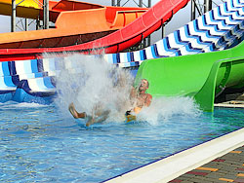
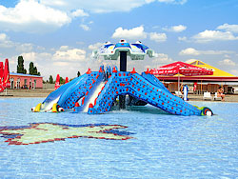

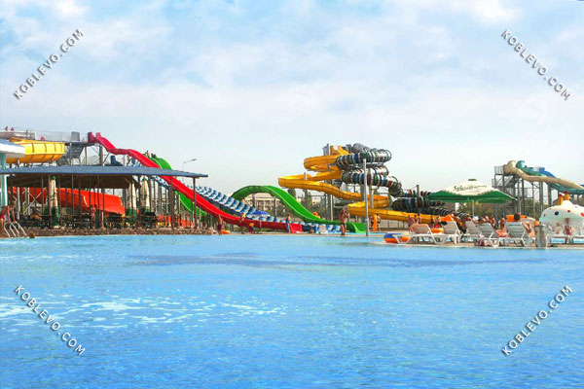

Предлагаются разнообразные возможности для отдыха с детьми и развлечения: море, удобный для детей песчаный пляж с умеренно пологим дном, водные горки, прогулки на катерах и яхтах, водные мотоциклы, детские аттракционы, луна-парк, залы компьютерных игр, многочисленные кафе, продовольственные и промышленные базары, экскурсионные маршруты в Одессу, Кишинев, Николаев, Херсон, Ольвию, Асканию Нову.
На территории черноморского курорта КОБЛЕВО оплата услуг и товаров производится в украинской национальной валюте - гривне.
В обменных пунктах и на рынке можно обменять доллары США, евро, российские рубли и молдавские леи на гривны. Белорусские рубли не меняют.
Следует учесть, что курс обмена в курортной зоне отдыха КОБЛЕВО всегда ниже, чем в Одессе или Николаеве поэтому, направляясь на отдых в КОБЛЕВО, нелишним будет заблаговременно обменять достаточную для отдыха на море сумму денег.
По законам Украины страхование туристов является обязательным и, с нашей точки зрения, совсем нелишним. Как показывает практика, страховые случаи, хотя и весьма редки, но порой случаются и доставляют туристу много неприятностей и финансовые расходы на лечение минимум на два порядка большие, чем страховой сбор.

О базе отдыха «ЛОТОС»
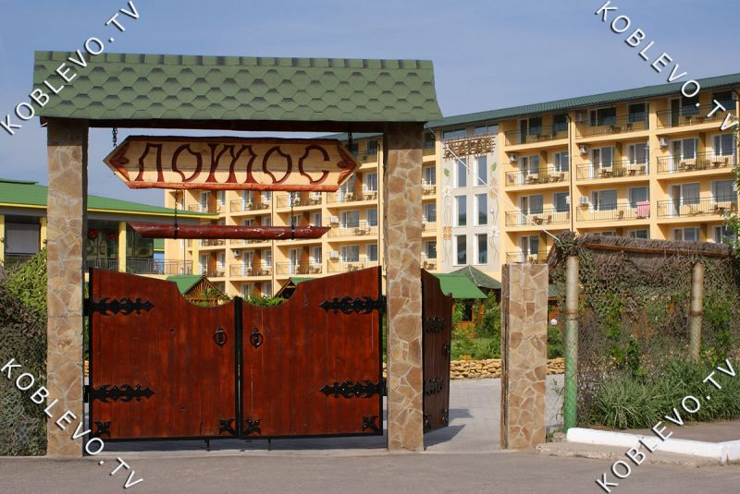

База отдыха всегда готова обеспечить своим гостям незабываемый отдых и высокий сервис обслуживания. Для Вас прекрасные номера (кондиционер, ковровое покрытие, балкон, холодильник, ТВ, санузел, душевая кабина).
К Вашим услугам предоставляется 2-этажная столовая, конфренц-зал, кафе, сауна с бассейном.
«ЛОТОС» - прекрасное место для сбора спортивных команд и проведения семинаров!
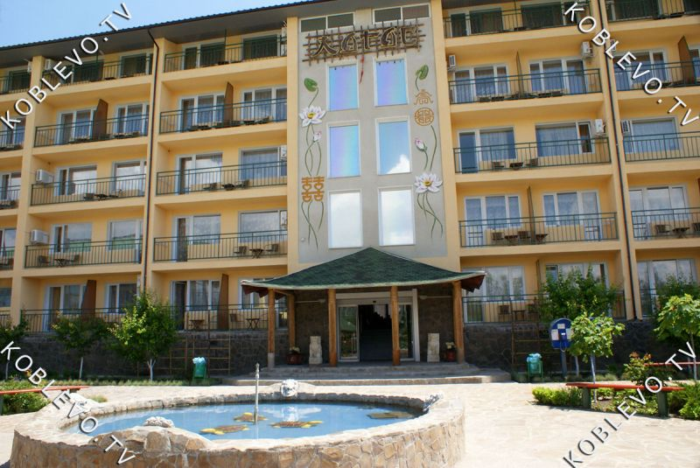
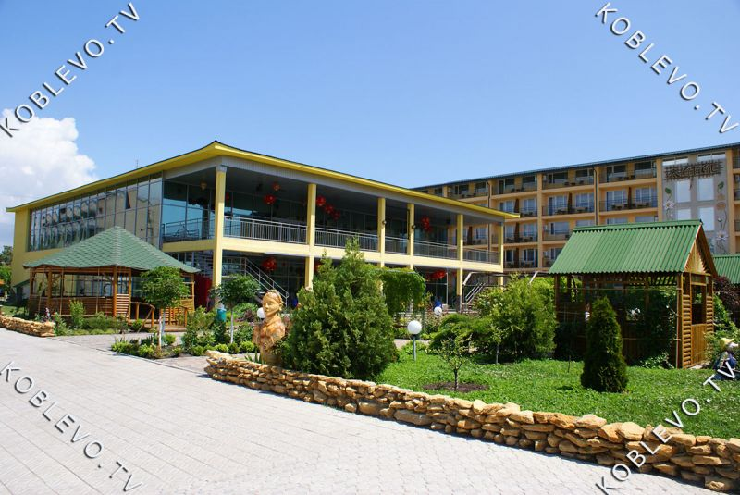 | 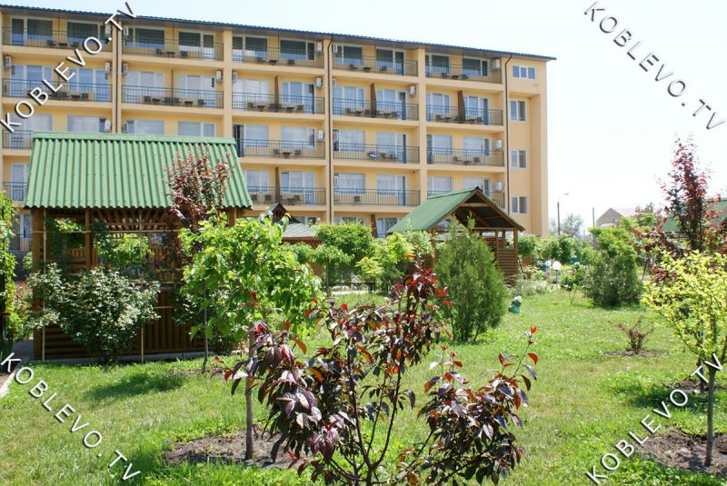
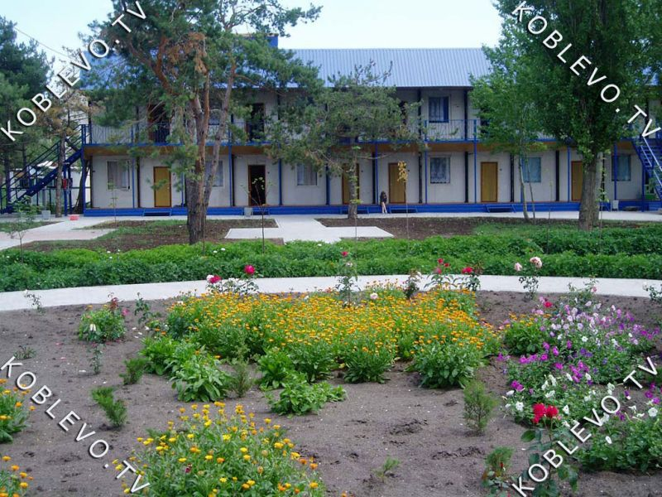 | аааааааааааааааааааааааааааааааа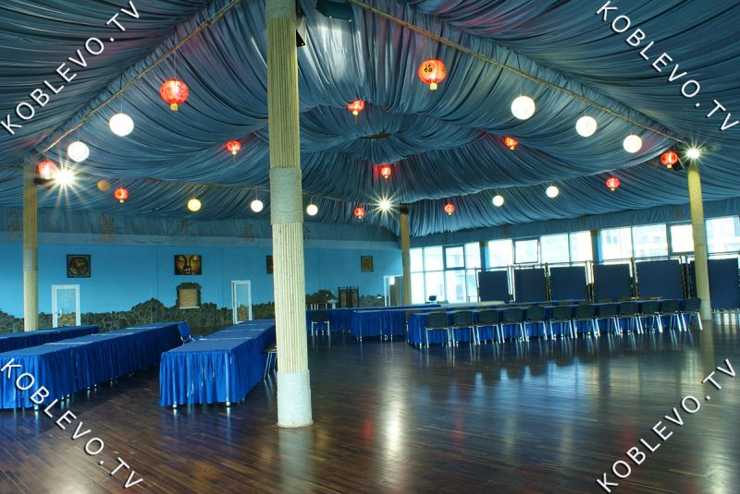аааааа
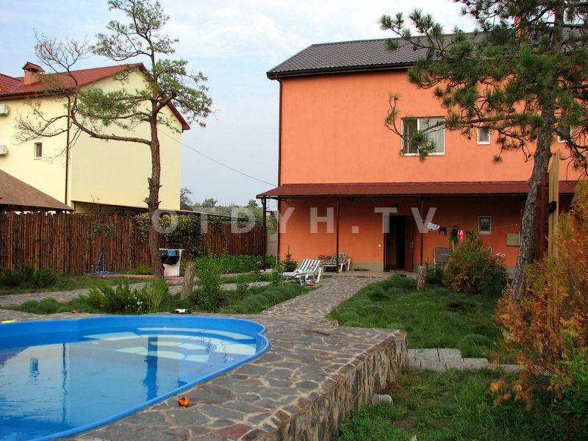  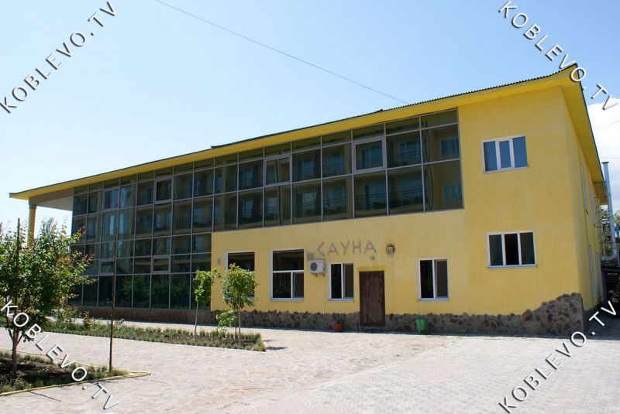 | рррраксвасьсмпрррррр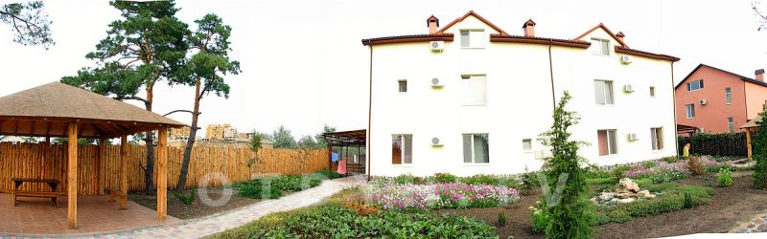ррррррррррррл 0----ооооооооооооооооооооооооол  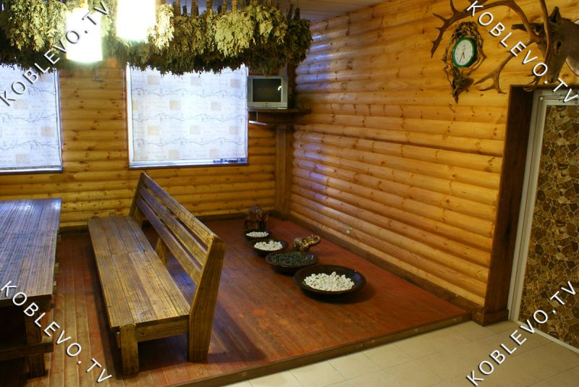
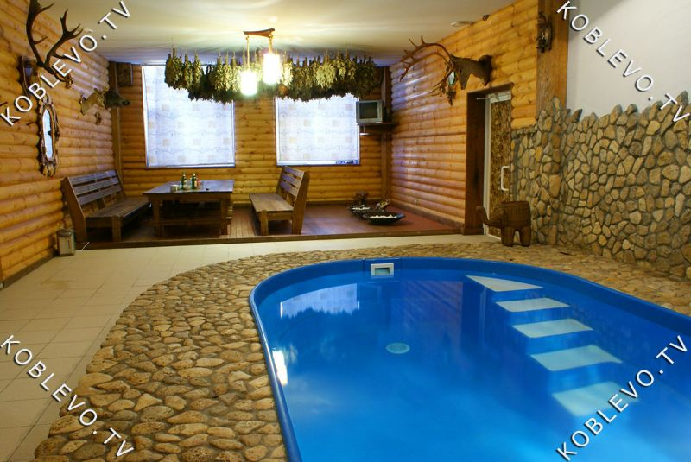 | 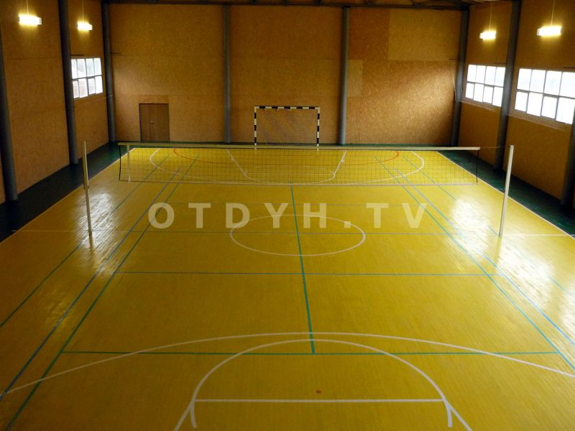
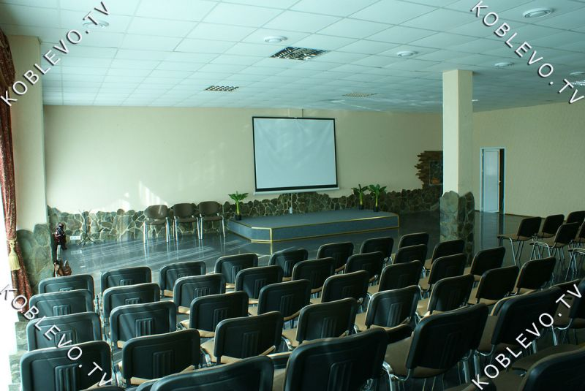 | 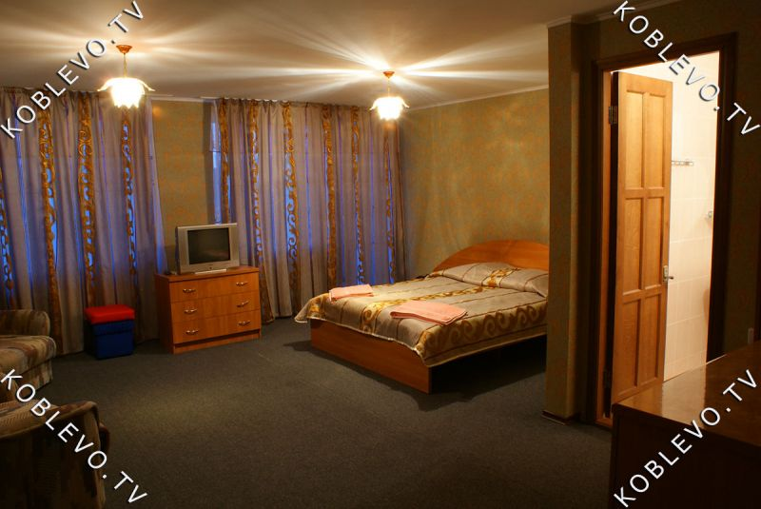
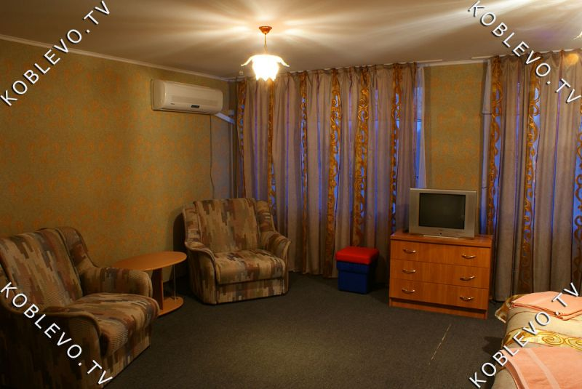 | 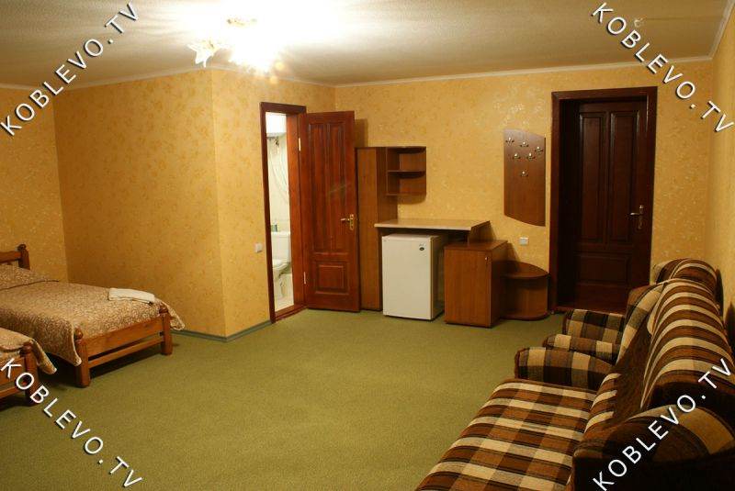
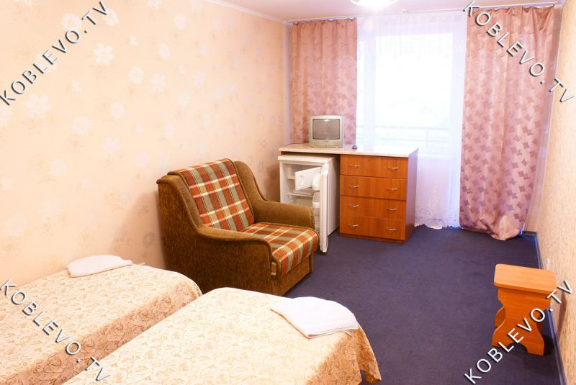 | 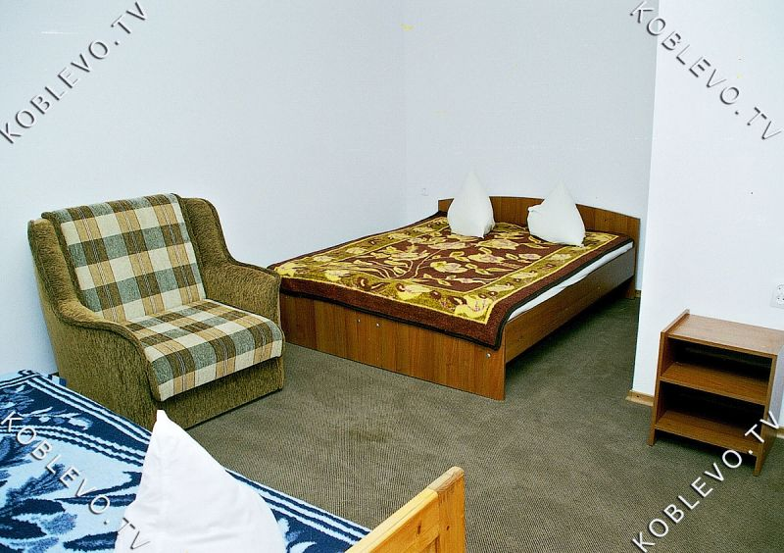
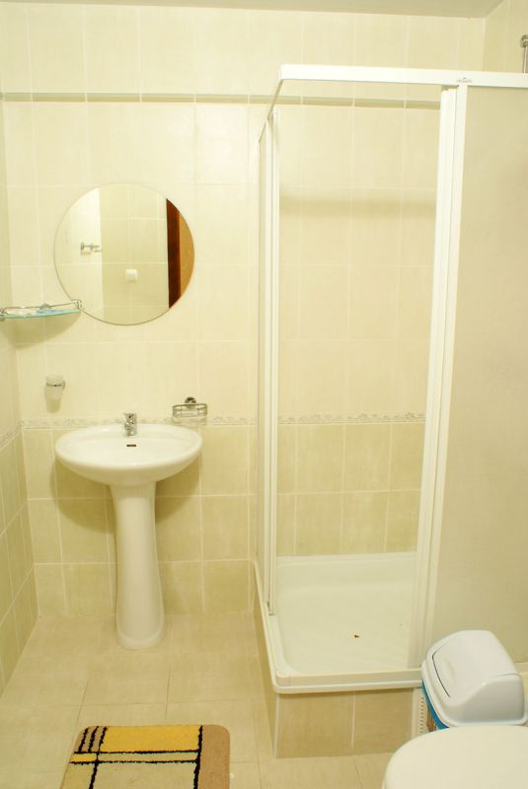 | 